 | Reference Number
 | Full Name | NABIRYE NAMULONDO RUTH | الاسم
 | Religion | NON-MUSLIM | الديانة
 | Position Desired | HOUSE MAID | الوظيفة
 | Salary | SR: 900 | الراتب
 | Age | 25Yrs | العمر
 | Sex | FEMALE | الجنس

  Personal Information معلومات شخصية
  Nationality | UGANDA |  | الجنسية
  Date of Birth | 30/DEC/2000 |  | تاريخ الميلاد
  Address | KAMULI |  | العنوان
  Martial Status | MARRIED |  | الحالة الاجتماعية
  No. of Children | 2 |  | عدد الأطفال
  Hight/Weight | 167CM | 60Kgs | الوزن والطول
  Education Qualifications | HIGH SCHOOL |  | المستوى التعليمي
  Tel. Number |  |  | رقم التواصل
  Overseas Experience خبرات سابقة
  Country | Period | Date
  Skills المهارات
  Cooking |  | الطبخ | Baby Sitting |  | التعامل مع الأطفال
  Washing |  | الغسيل | Sewing |  | الخياطة
  Cleaning |  | التنظيف | Driving |  | سائق
  Languages |  | اللغات
  English الإنجليزية |  | Arabic | العربية
  Poor | ☐ | ☐ | لا شيء
  Good | ☐ | ☐ | جيد
  Fluent |  | ☐ | ممتاز
  Passport Information معلومات الجواز
  Number | B00564996 | رقم
  Issue Date | 20/FEB/2025 | تاريخ الإصدار
  Expiry Date | 19/FEB/2035 | تاريخ الانتهاء
  Issue place | KAMPALA | مكان الإصدار
  Next of Kin name |  | اسم شخص قريب
  Next of Kin number |  | رقم القريب
  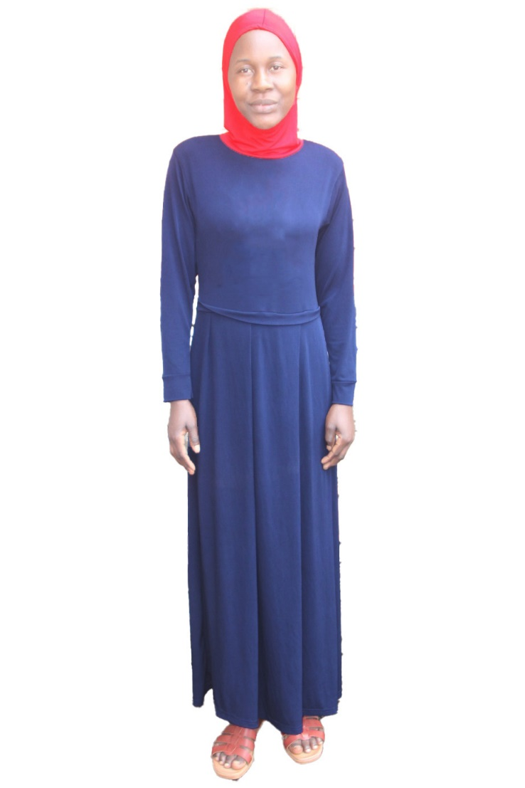

Remarks:
She can take good care of children and good in doing house duties.

passport Copy:
